Tạo page login.html

Có input là username/password dạng text (**verify required** cho 2 input này)

* Nếu nhập sai thông tin username/password thì alert thông báo
* Nếu nhập đúng thông tin chuyển sang **nextpage.html**

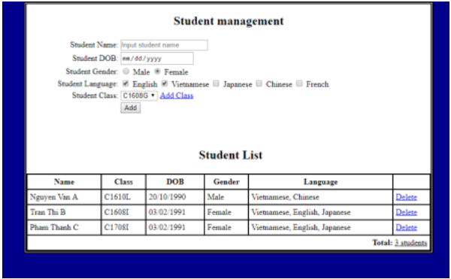

Tạo 1 trang html tên là **nextpage.html**

* Có chứa 1 thẻ form dùng để nhập thông tin học sinh
* 1 bảng danh sách học sinh có border đơn và text trong các ông phải các border 5px, thẻ <th> có chiều cao là 34px

Trong form nhập liệu cần verify dữ liệu theo nguyên tắc sau:

* Student Name là text và required
* StudentDOB: date phải có calender để chọn hoặc nhập text theo format date

Người dùng click vào button **Add** hiển thịthông báo xác nhận

* Chọn Yes thực hiện thêm mới dữ liệu vào trong bảng danh sách học sinh
* Chọn No không làm gì